第十三讲 梯形
例1 如图2-43所示．在直角三角形ABC中，E是斜边AB上的中点，D是AC的中点，DF∥EC交BC延长线于F．求证：四边形EBFD是等腰梯形．
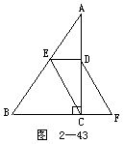

例2 如图2-44所示．ABCD是梯形， AD∥BC， AD＜BC，AB=AC且AB⊥AC，BD=BC，AC，BD交于O.求∠BCD的度数．
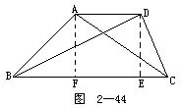

例3 如图2-45所示．直角梯形ABCD中，AD∥BC，∠A=90°，∠ADC=135°，CD的垂直平分线交BC于N，交AB延长线于F，垂足为M．求证：AD=BF．
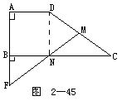

例4 如图2-46所示．直角梯形ABCD中，∠C=90°，AD∥BC，AD+BC=AB，E是CD的中点．若AD=2，BC=8，求△ABE的面积．
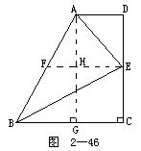

例5 如图2-47所示．四边形ABCF中，AB∥DF，∠1=∠2，AC=DF，FC＜AD．(1)求证：ADCF是等腰梯形；(2)若△ADC的周长为16厘米(cm)，AF=3厘米，AC-FC=3厘米，求四边形ADCF的周长．
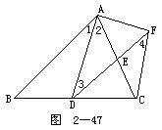

例6 如图2-48所示．等腰梯形ABCD中，AB∥CD，对角线AC，BD所成的角∠AOB=60°，P，Q，R分别是OA，BC，OD的中点．求证：△PQR是等边三角形．
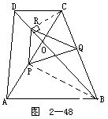

练习十三
1．如图2-49所示．梯形ABCD中，AD∥BC，AB=AD=DC，BD⊥CD．求∠A的度数．
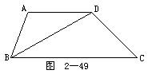

2．如图2-50所示．梯形ABCD中，AD∥BC，AE∥DC交BC于E，△ABE的周长=13厘米，AD=4厘米．求梯形的周长．
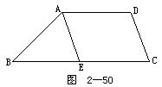

3．如图2-51所示．梯形ABCD中，AB∥CD，∠A+∠B=90°，AB=p，CD=q，E，F分别为AB，CD的中点．求EF．
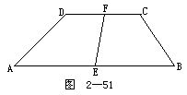

4．如图2-52所示．梯形ABCD中，AD∥BC，M是腰DC的中点，MN⊥AB于N，且MN=b，AB=a．求梯形ABCD的面积．

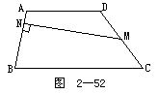
5．已知：梯形ABCD中，DC∥AB，∠A=36°，∠B=54°，M，N分别是DC，AB的中点．求证：